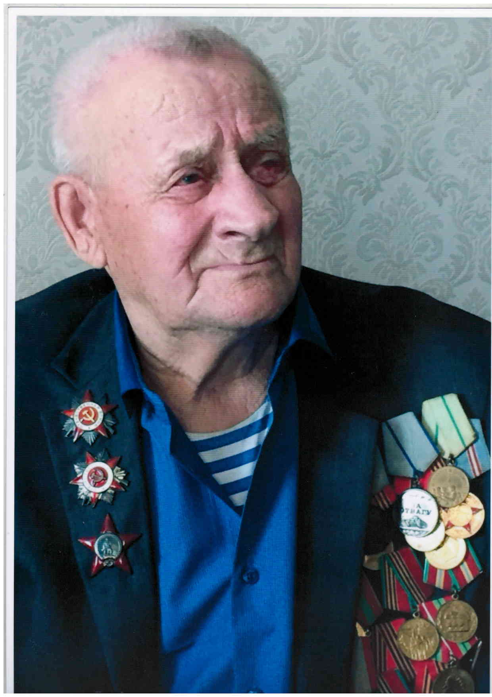

Лиханин Егор Андреевич
06.06.1923 – 02.06.2018

